HMIN317-tp2

Question 1 et 2 :

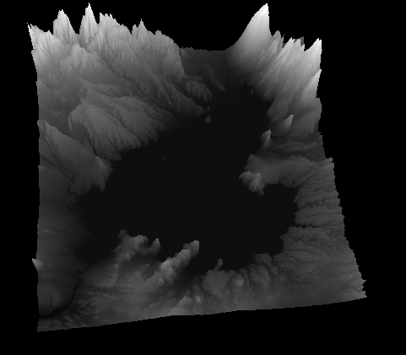

Question 3 :

Le terrain est mis à jour grâce à la fonction timerEvent quand update() est appellé.
Cette fonction est apellée tout les x milliseconds qu'on initialise avec un Qtimer, par exemple si on souhaite update() tous les une second (donc 1 fps) on fait timer.start(1000,this)

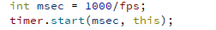
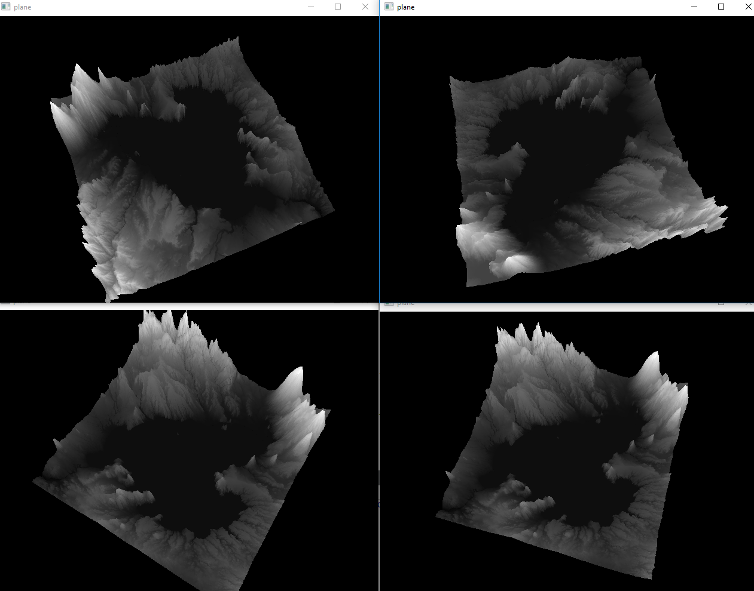

On dans les fenêtres 1 fps et 10 fps la rotation est sacadée et plus on augmente la vitesse de rotation plus on va voir une différence entre les quatre fenêtres

